«Рисование поролоновыми губками»

Подготовила Федорова И.Б.

воспитатель 2 гр. раннего возраста.

Рисование нетрадиционными техниками открывают широкий простор для детской фантазии, дает ребенку возможность увлечься творчеством, развить воображение, проявить самостоятельность и инициативу, выразить свою индивидуальность.

Рисование поролоновой губкой — это очень интересная и необычная техника рисования. Она дает детям простор для воображения и отличную гимнастику для детских рук и пальчиков. Самое главное в этом виде творчества — это фантазия. Именно от фантазии зависит, как будет выглядеть конечный результат рисунка. А главное то, что нетрадиционное рисование играет важную роль в общем психическом развитии детей. Ведь главным является не конечный продукт – рисунок, а развитие личности: формирование уверенности в себе, в своих способностях.

Для развития воображения и художественного творчества важно, чтобы ребёнок был знаком с разнообразными изобразительными материалами и средствами. Поролоновая губка - прекрасное средство для детского рисования.

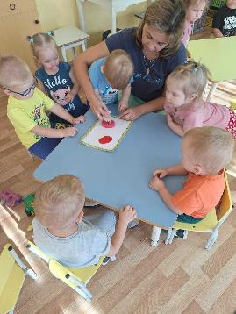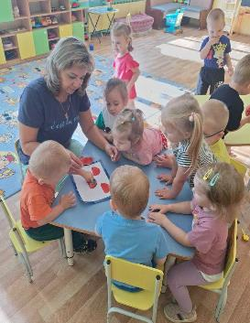

Рисование поролоновой губкой доступно даже малышам, так как позволяет быстро получить изображение, широкими мазками. Желание маленького ребенка рисовать ярко легко реализуется при использовании поролона. Дети раннего и младшего дошкольного возраста могут рисовать с использованием трафарета. Использование при рисовании губки позволяет передать шероховатость изображаемого, пушистость шкурки зверя, объёмность.

Для рисования поролоном особенно хороши гуашевые краски. Если гуашь густая, то контур будет резкий, чёткий.

Если гуашь более водянистая, то получатся предметы с мягкими контурами, расплывчатые.

Гуашь выкладывают в специальные палитры или невысокие блюдца, подносы. Поролон макают в краску и наносят на лист.

Для удобства, чтобы руки оставались чистыми, поролон можно вставить в колпачок или трубочку от фломастера или обвернуть губкой конец карандаша и крепко примотать ниткой. Когда используем поролон, прикреплённый к ручке, то ручку необходимо держать перпендикулярно к поверхности бумаги, чтобы отпечаток получился чётким.

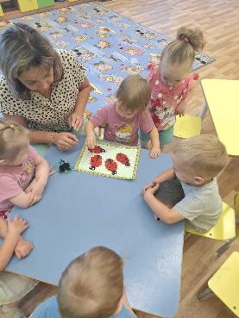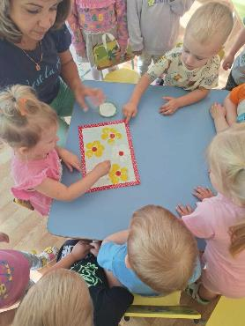

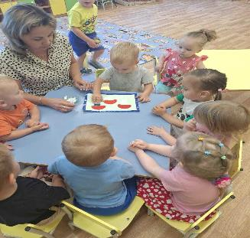

Из поролона можно вырезать фигуры (круги, квадраты, ромбики, звёздочки, лепестки и т.п.). Получаются интересные работы, если на губку сразу нанести 2 - 3 цвета.

Этот способ очень подходит при изображении животных, цветов, птиц, времени года, грибочков.

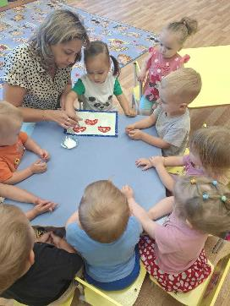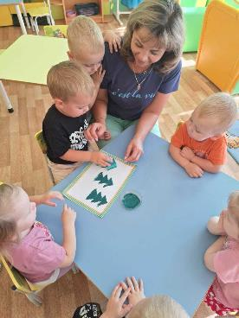

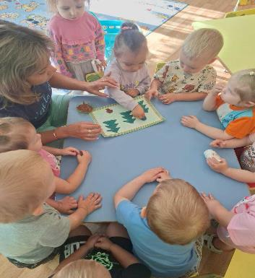

Рисование губкой для детей — оригинальная и увлекательная техника, способствующая развитию воображения и улучшению моторики пальцев, положительно влияющая на психоэмоциональное состояние. Необычная техника изобразительного творчества вызывают восторг и удивление у дошкольников, позволяет создавать живописные и фактурные образы. Такое рисование не занимает много времени, оно доступно даже при невысоких художественных способностях, благодаря чему младшие дошкольники обретают уверенность в себе.

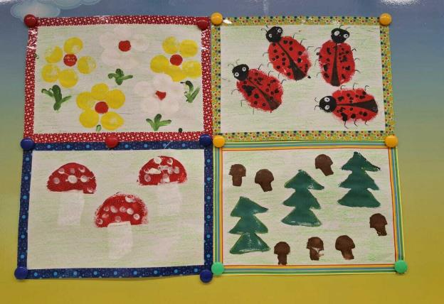

Большой плюс этого метода рисования в том, что поролоновые губки есть у каждого дома. Это техника рисования легка и интересна. Попробуйте и вам понравится.